HƯỚNG DẪN NỘP TIỀN HỌC PHÍ TRƯỜNG ĐẠI HỌC KINH TẾ & QTKD
Bước 1: Đăng ký thông tin vào đây: ................................. (miễn phí)
Bước 2: Tải, cài đặt ViettelPay (nếu SV chưa có tài khoản Viettelpay)
- Cho IOS: https://bit.ly/2XtS9m9
- Cho Adroid: https://bit.ly/3kfIybi)
Bước 3: Nạp tiền vào tài khoản ViettelPay (nếu SV đã có tiền trong tài khoản VTpay chuyển bước 4 để thực hiện thanh toán)
Bước 4: Thực hiện hanh toán
Ngô Thượng Hương: 0326839999 18009000
Email: Viettelpay@viettel.com.vn; hotro_vds@viettel.com.vn;
fanpag: Viettelpay

BƯỚC 2: TẢI ỨNG DỤNG VÀ ĐĂNG KÝ https://youtu.be/G3ci2axDt5A
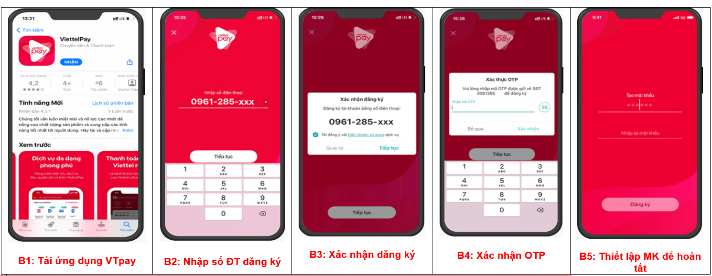
LIÊN KẾT NGÂN HÀNG (theo hướng dẫn hoặc bấm vào https://youtu.be/yI4Is46UmJA
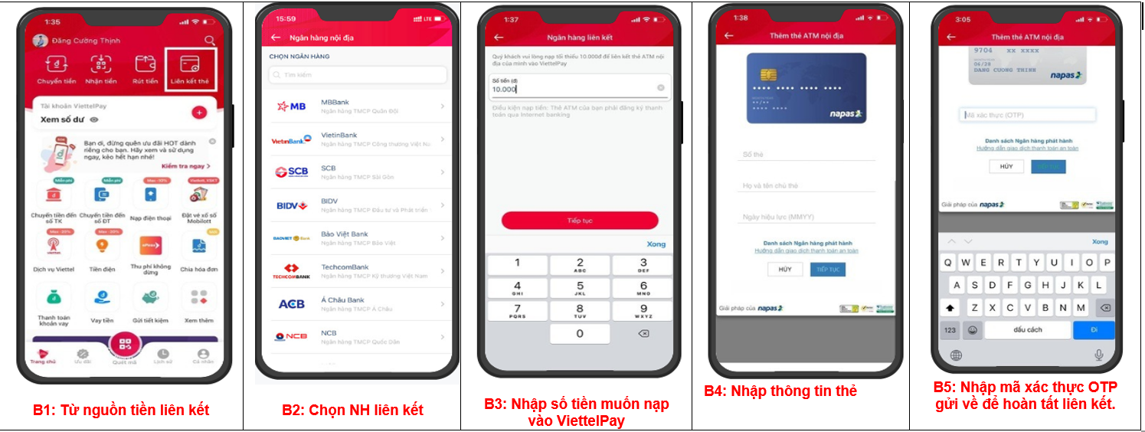
Lưu ý: SĐT đăng ký ViettelPay phải trùng với số điện thoại đăng ký tại Ngân hàng. Nếu sinh viên đã có tài khoản ngân hàng thì có thể tự đăng nhập bằng thông tin của mình).

BƯỚC 3: NẠP TIỀN TỪ NGUỒN TIỀN LIÊN KẾT (https://youtu.be/H1YIRLDLn-A)
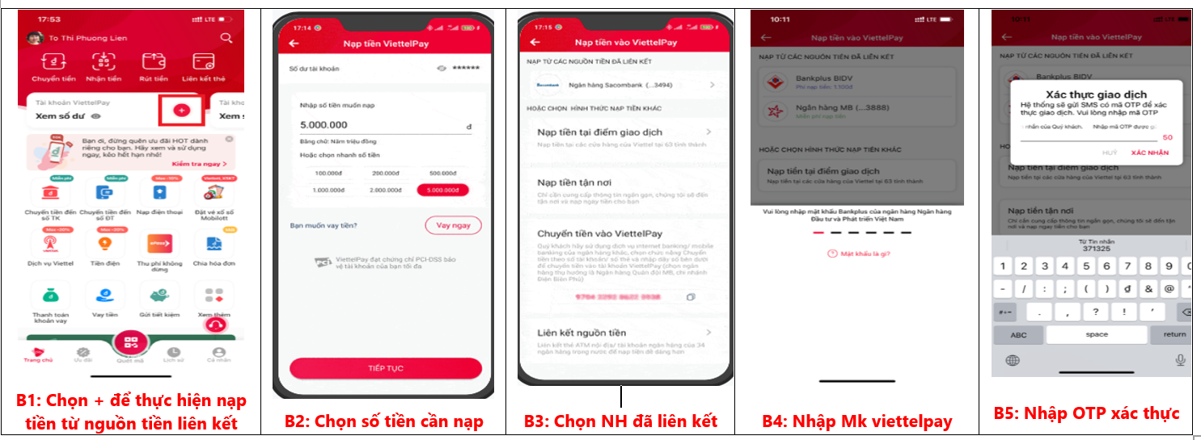
NẠP TIỀN TẠI QUẦY VIETTEL
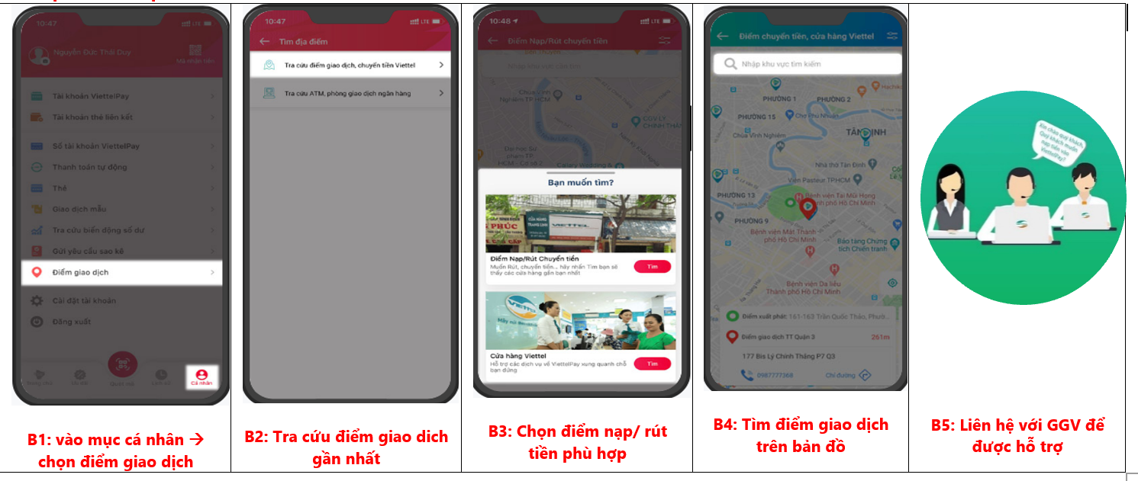
BƯỚC 4: HƯỚNG DẪN THANH TOÁN HỌC PHÍ QUA APP VIETTELPAY
